单元四 杨氏双缝实验
一 选择题
01. 有三种装置
- 完全相同的两盏钠光灯, 发出相同波长的光，照射到屏上；
- 同一盏钠光灯，用黑纸盖住其中部将钠光灯分成上下两部分同时照射到屏上；
- 用一盏钠光灯照亮一狭缝，此亮缝再照亮与它平行间距很小的两条狭缝，此二亮缝的光照射到屏上；
以上三种装置,能在屏上形成稳定干涉花样的是： 【 】
(A) 装置(3)； (B) 装置(2)； (C) 装置(1)(3)； (D) 装置(2)(3)。
02. 在相同的时间内，一束波长为的单色光在空气中和在玻璃中： 【 】
(A) 传播的路程相等，走过的光程相等； (B) 传播的路程相等，走过的光程不相等；
(C) 传播的路程不相等，走过的光程相等； (D) 传播的路程不相等，走过的光程不相等
03. 如图所示，如果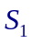和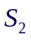是两个相干光源，它们到点的距离分别为和。路径垂直穿过一块厚度为，折射率为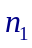的介质板，路径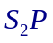垂直穿过厚度为，折射率为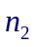的另一介质板，其余部分可看作真空，这两条路径的光程差等于： 【 】
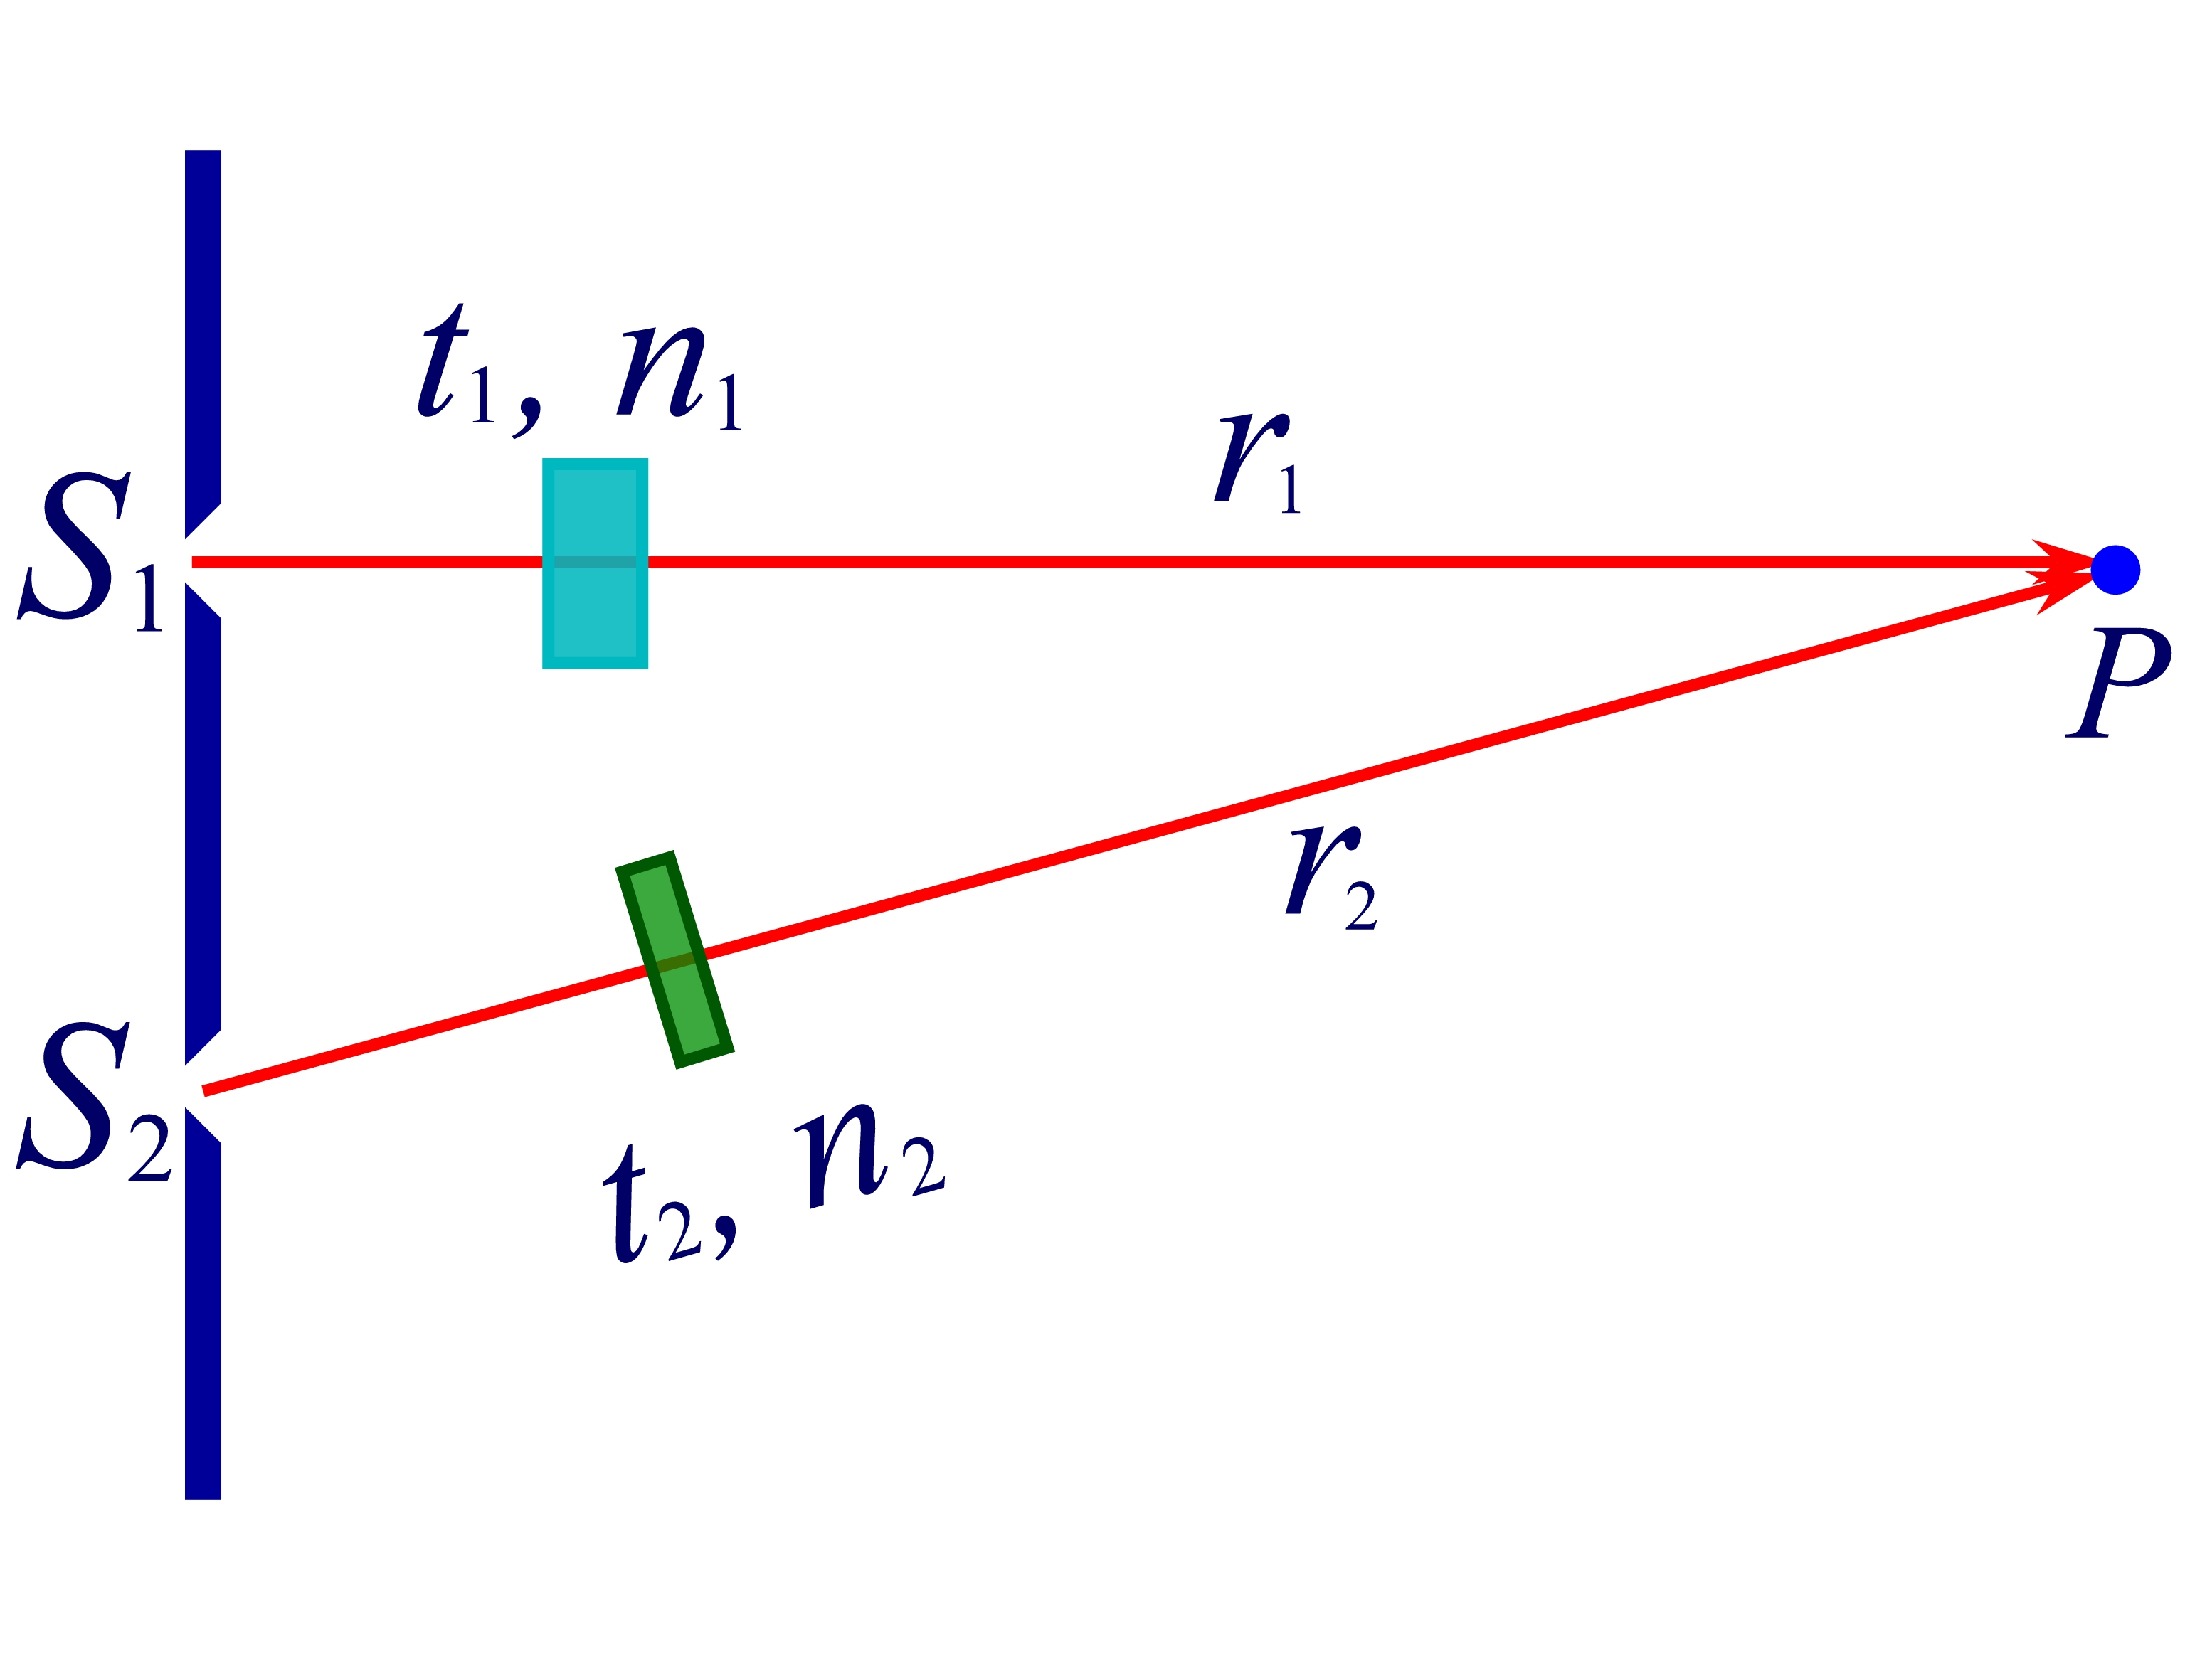
(A) 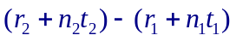；
选择题_03图示
(B) 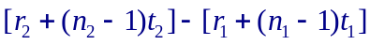；
(C) 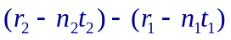；
(D) 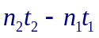。
 的光程：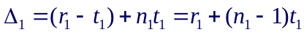
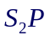的光程：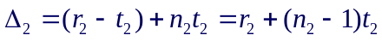
两条路径的光程差：
04. 双缝干涉实验中，入射光波长为，用玻璃纸遮住其中一缝，若玻璃纸中光程比相同厚度的空气大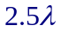，则屏上原级明纹中心处 【 】
(A) 仍为明纹中心；(B) 变为暗纹中心； (C) 不是最明，也不是最暗； (D) 无法确定。
05. 用白光(波长为)垂直照射间距为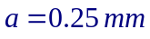的双缝，距缝处放屏幕，则观察到的第一级彩色条纹和第五级彩色条纹的宽度分别是： 【 】
(A) 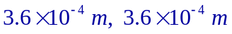；
(B) 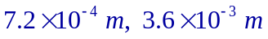；
(C) 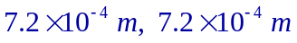；
(D) 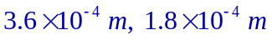。
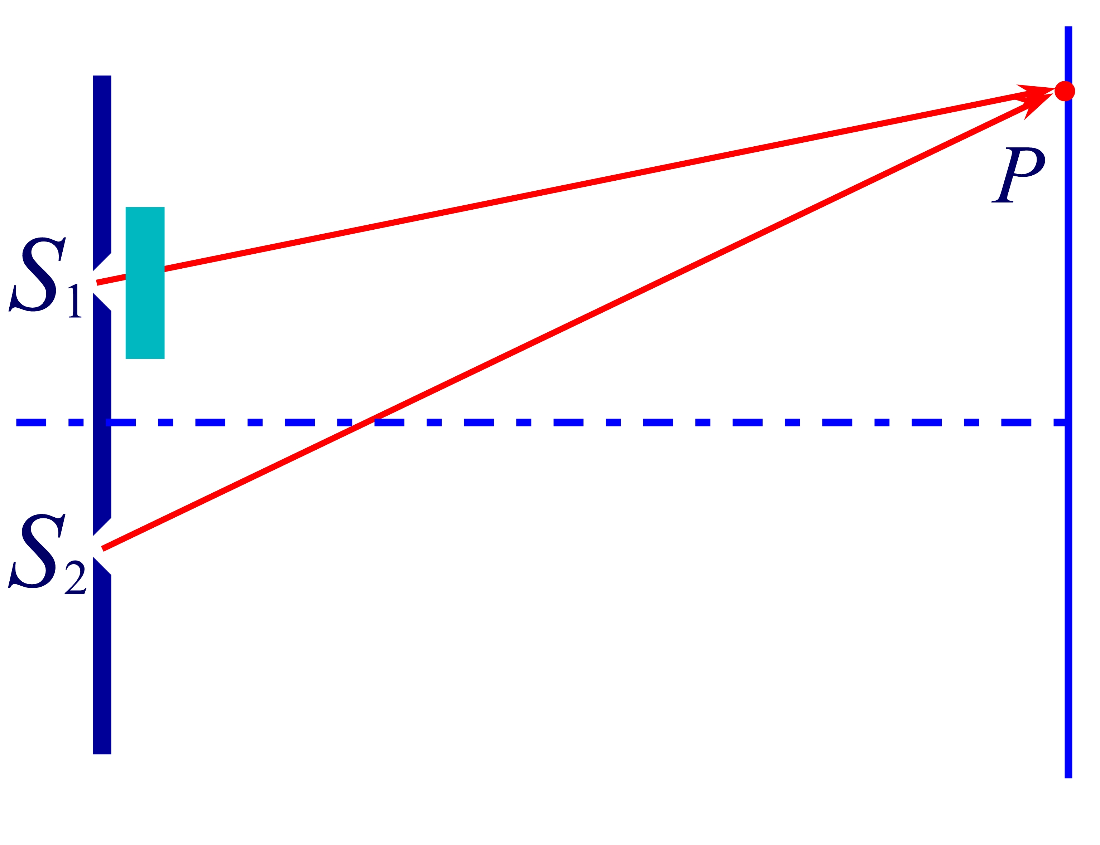
06. 如图所示，用波长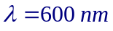的单色光做杨氏双缝实验，在光屏处产生第五级明纹极大，现将折射率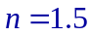的薄透明玻璃片盖在其中一条缝上，此时处变成中央明纹极大的位置，则此玻璃片厚度为： 【 】
选择题_06图示
(A) ；
(B) ；
(C) ；
(D) 。

07. 在双缝干涉实验中，设单缝宽度为，双缝间不透明的距离，双缝与屏距离为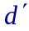，下列四组数据中哪一组在屏上可观察到清晰干涉条纹： 【 】
(A) 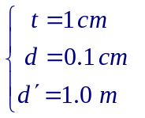； (B) 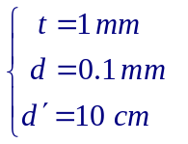； (C) 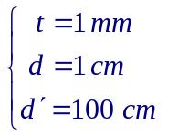； (D) 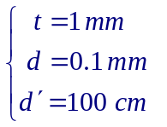。
二 填空题
08. 相干光满足的条件是1) ；2) ；3) 。有两束相干光, 频率为，初相相同。在空气中传播，若在相遇点它们几何路程差为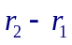，则相差
09. 光强均为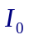的两束相干光相遇而发生干涉时，在相遇区域内有可能出现的最大光强是 。可能出现的最小光强是
10. 薄钢片上有两条紧靠着的平行细缝，用双缝干涉方法来测量两缝间距。如果用波长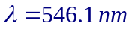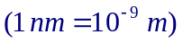的单色光照射，双缝与屏的距离。测得中央明条纹两侧的两个第五级明条纹的间距为，则两缝间距离为
11. 如图所示，试分析在双缝实验中，当作如下调节时，屏幕上的干涉条纹将如何变化?
(A) 双缝间距变小： ；
(B) 屏幕移近： ；
(C) 波长变长： ；
(D) 如图所示，把双缝中的一条狭缝挡住，并在两缝垂直平分线上放一块平面反射镜： ；
(E) 将光源向下移动到位置： 。
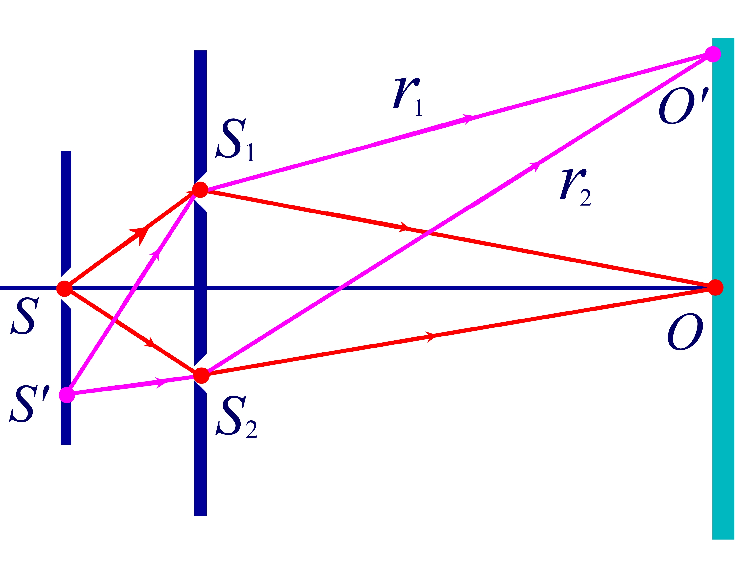
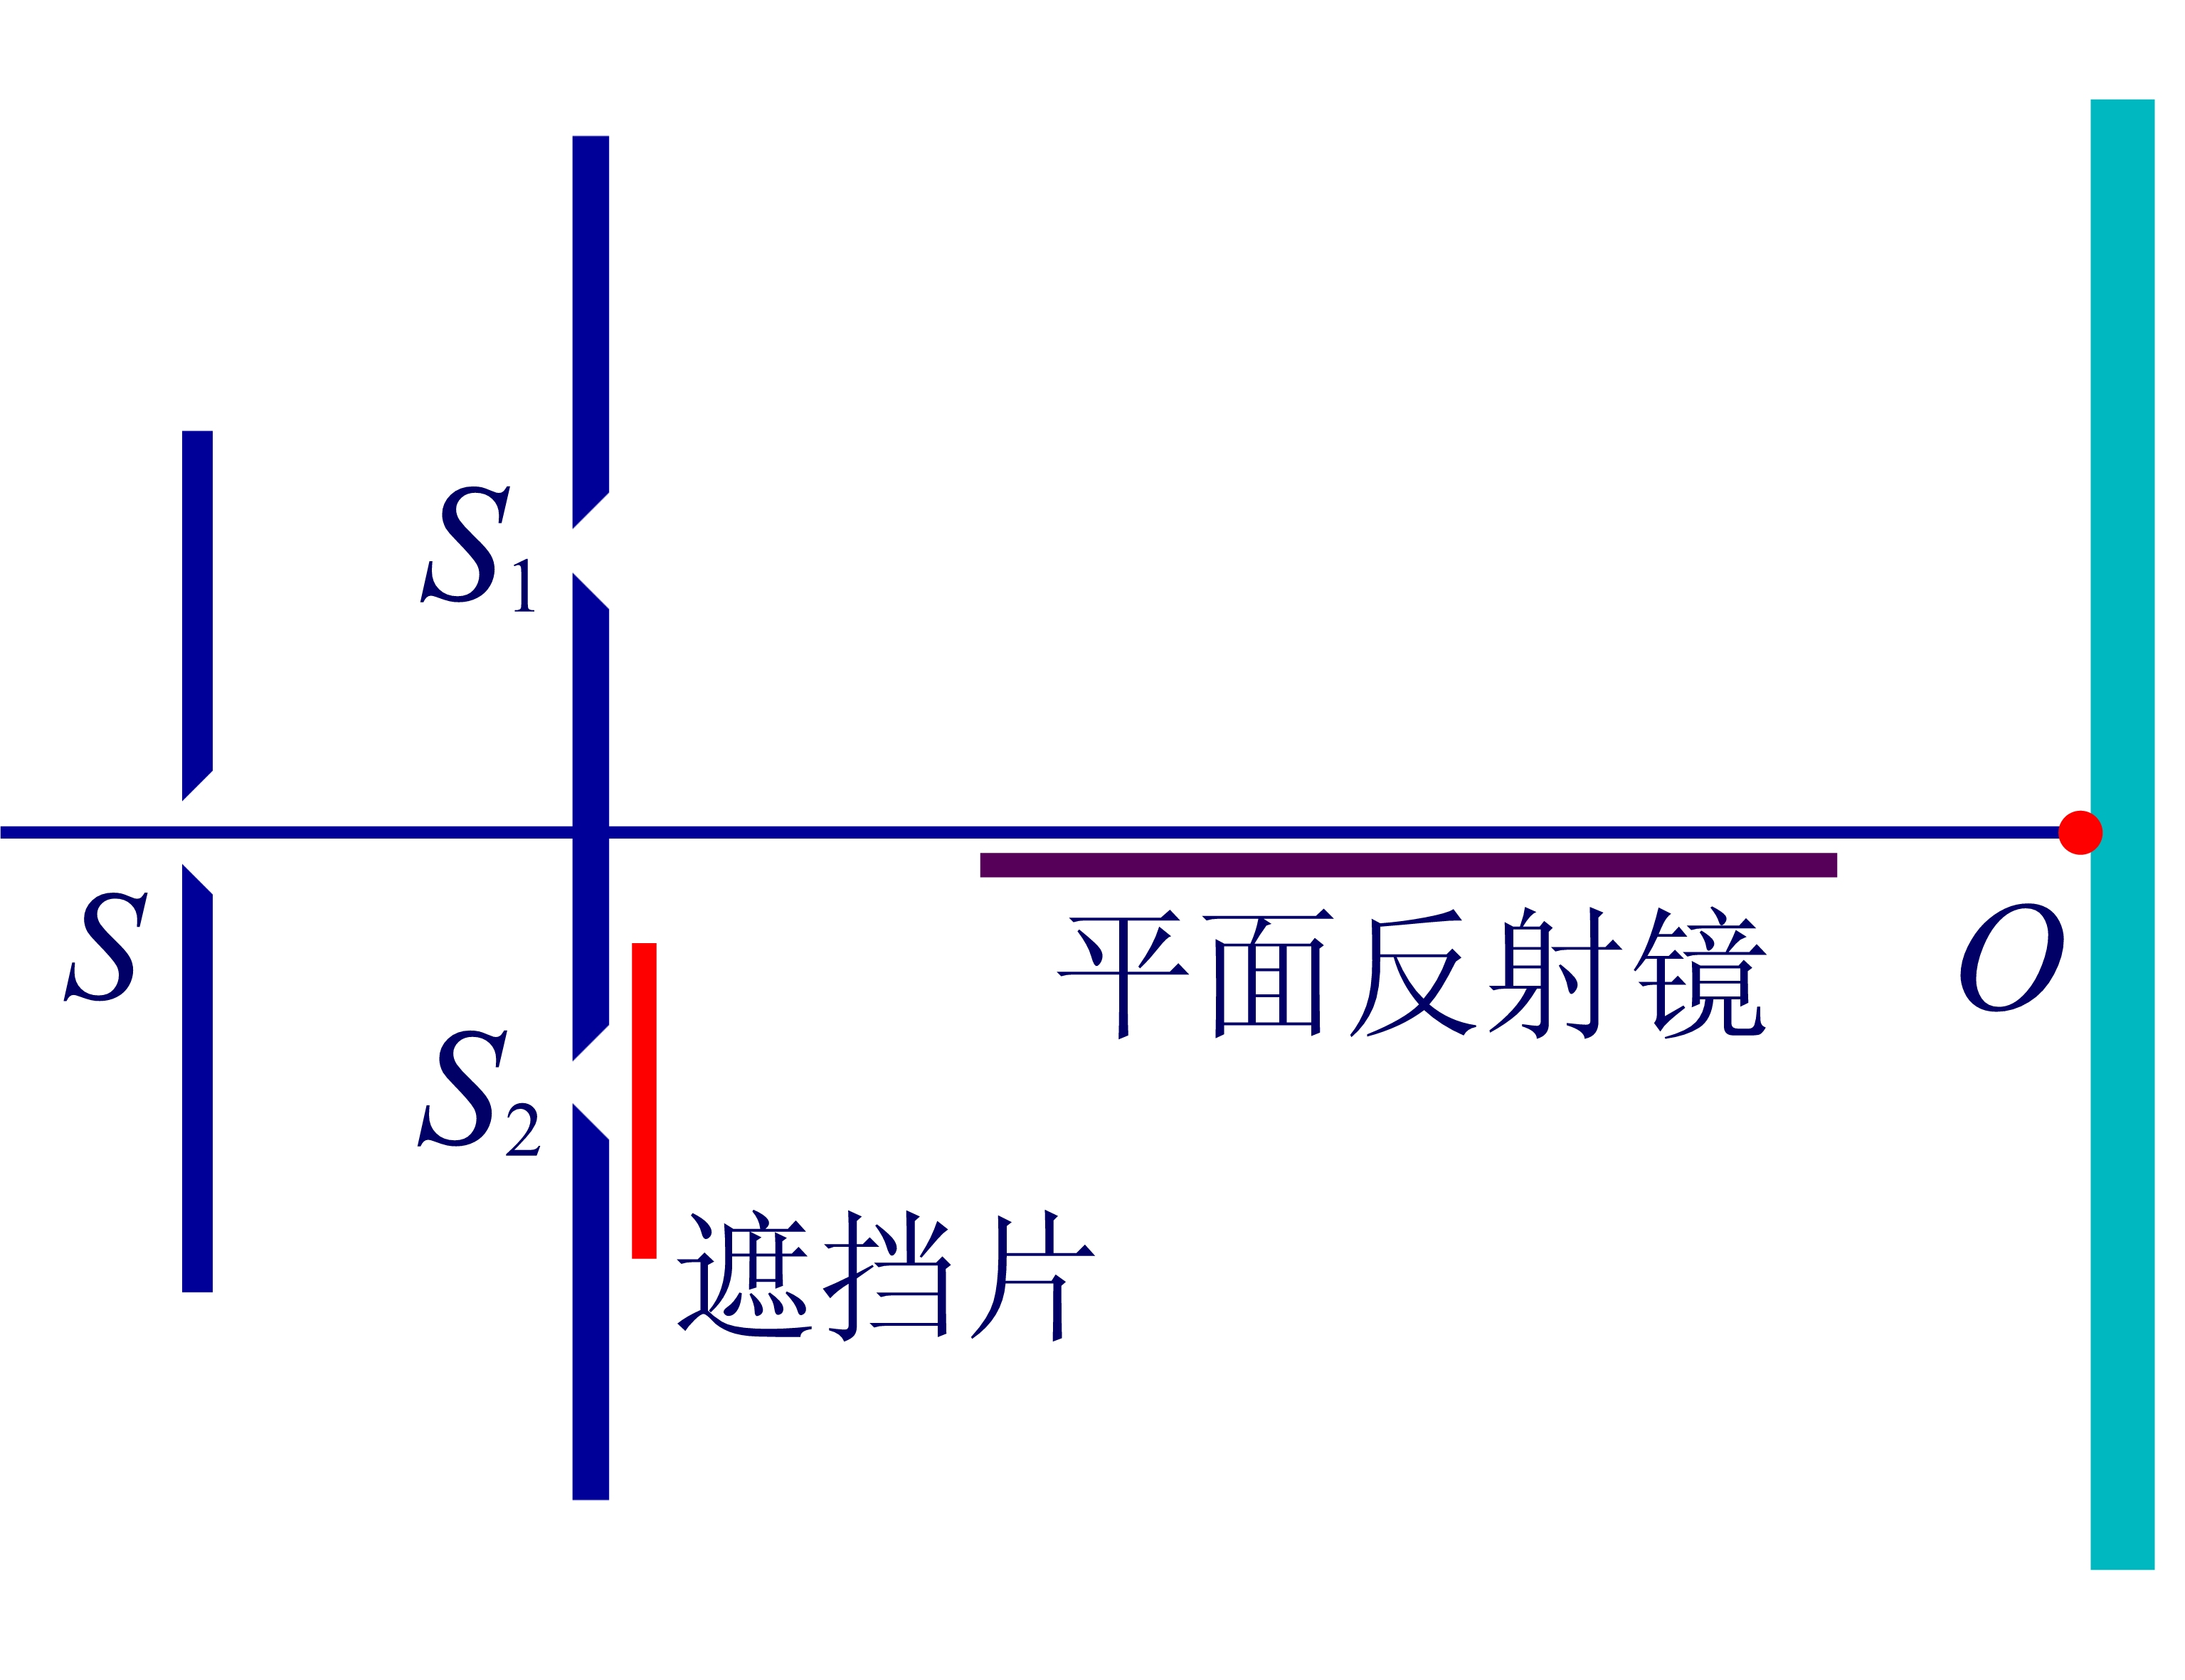
 12. 若将双缝干涉实验从空气移入水面之下进行，则干涉条纹间的距离将 。(填变大、变小或不变)
填空题_11图示
填空题_11_01图示
13. 在双缝干涉实验中，用白光照射时，明纹会出现彩色条纹，明纹内侧呈 色；如果用纯红色滤光片和纯蓝色滤光片分别盖住两缝，则 产生干涉条纹。(填能或不能)
三 判断题
14. 洛埃德镜和双镜等光的干涉实验都是用波阵面分割的方法来实现的。 【 】
15. 获得相干光源只能用波阵面分割和振幅分割这两种方法来实现。 【 】
16. 双缝干涉中, 两缝的宽度原来是相等, 若其中一缝的宽度略变窄, 则干涉条纹间距不变。【 】
17. 光在真空中和介质中传播时，波长不变，介质中的波速减小。 【 】
18. 真空中波长为绿光在折射率为的介质中从点传播到点时，相位改变了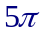，则光从点传到点经过的实际路程为。 【 】
四 计算题
19. 用一束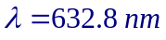激光垂直照射一双缝， 在缝后处的墙上观察到中央明纹和第一级明纹的间隔为。求：
1) 两缝的间距；
2) 在中央明纹以上还能看到几条明纹?


20. 在一双缝实验中，缝间距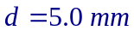，缝离屏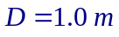，在屏上可见到两个干涉花样。一个由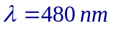的光产生，另一个由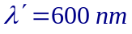的光产生。问在屏上两个不同花样第三级干涉条纹间的距离是多少?


21. 双缝干涉实验装置如图所示, 双缝与屏之间的距离, 两缝之间的距离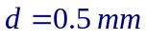, 用波长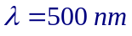的单色光垂直照射双缝。
1) 求原点(零级明条纹所在处)上方的第五级明条纹的坐标；
2) 如果用厚度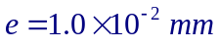, 折射率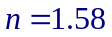的透明薄膜覆盖在图中的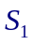缝后面, 求上述第五级明条纹的坐标。
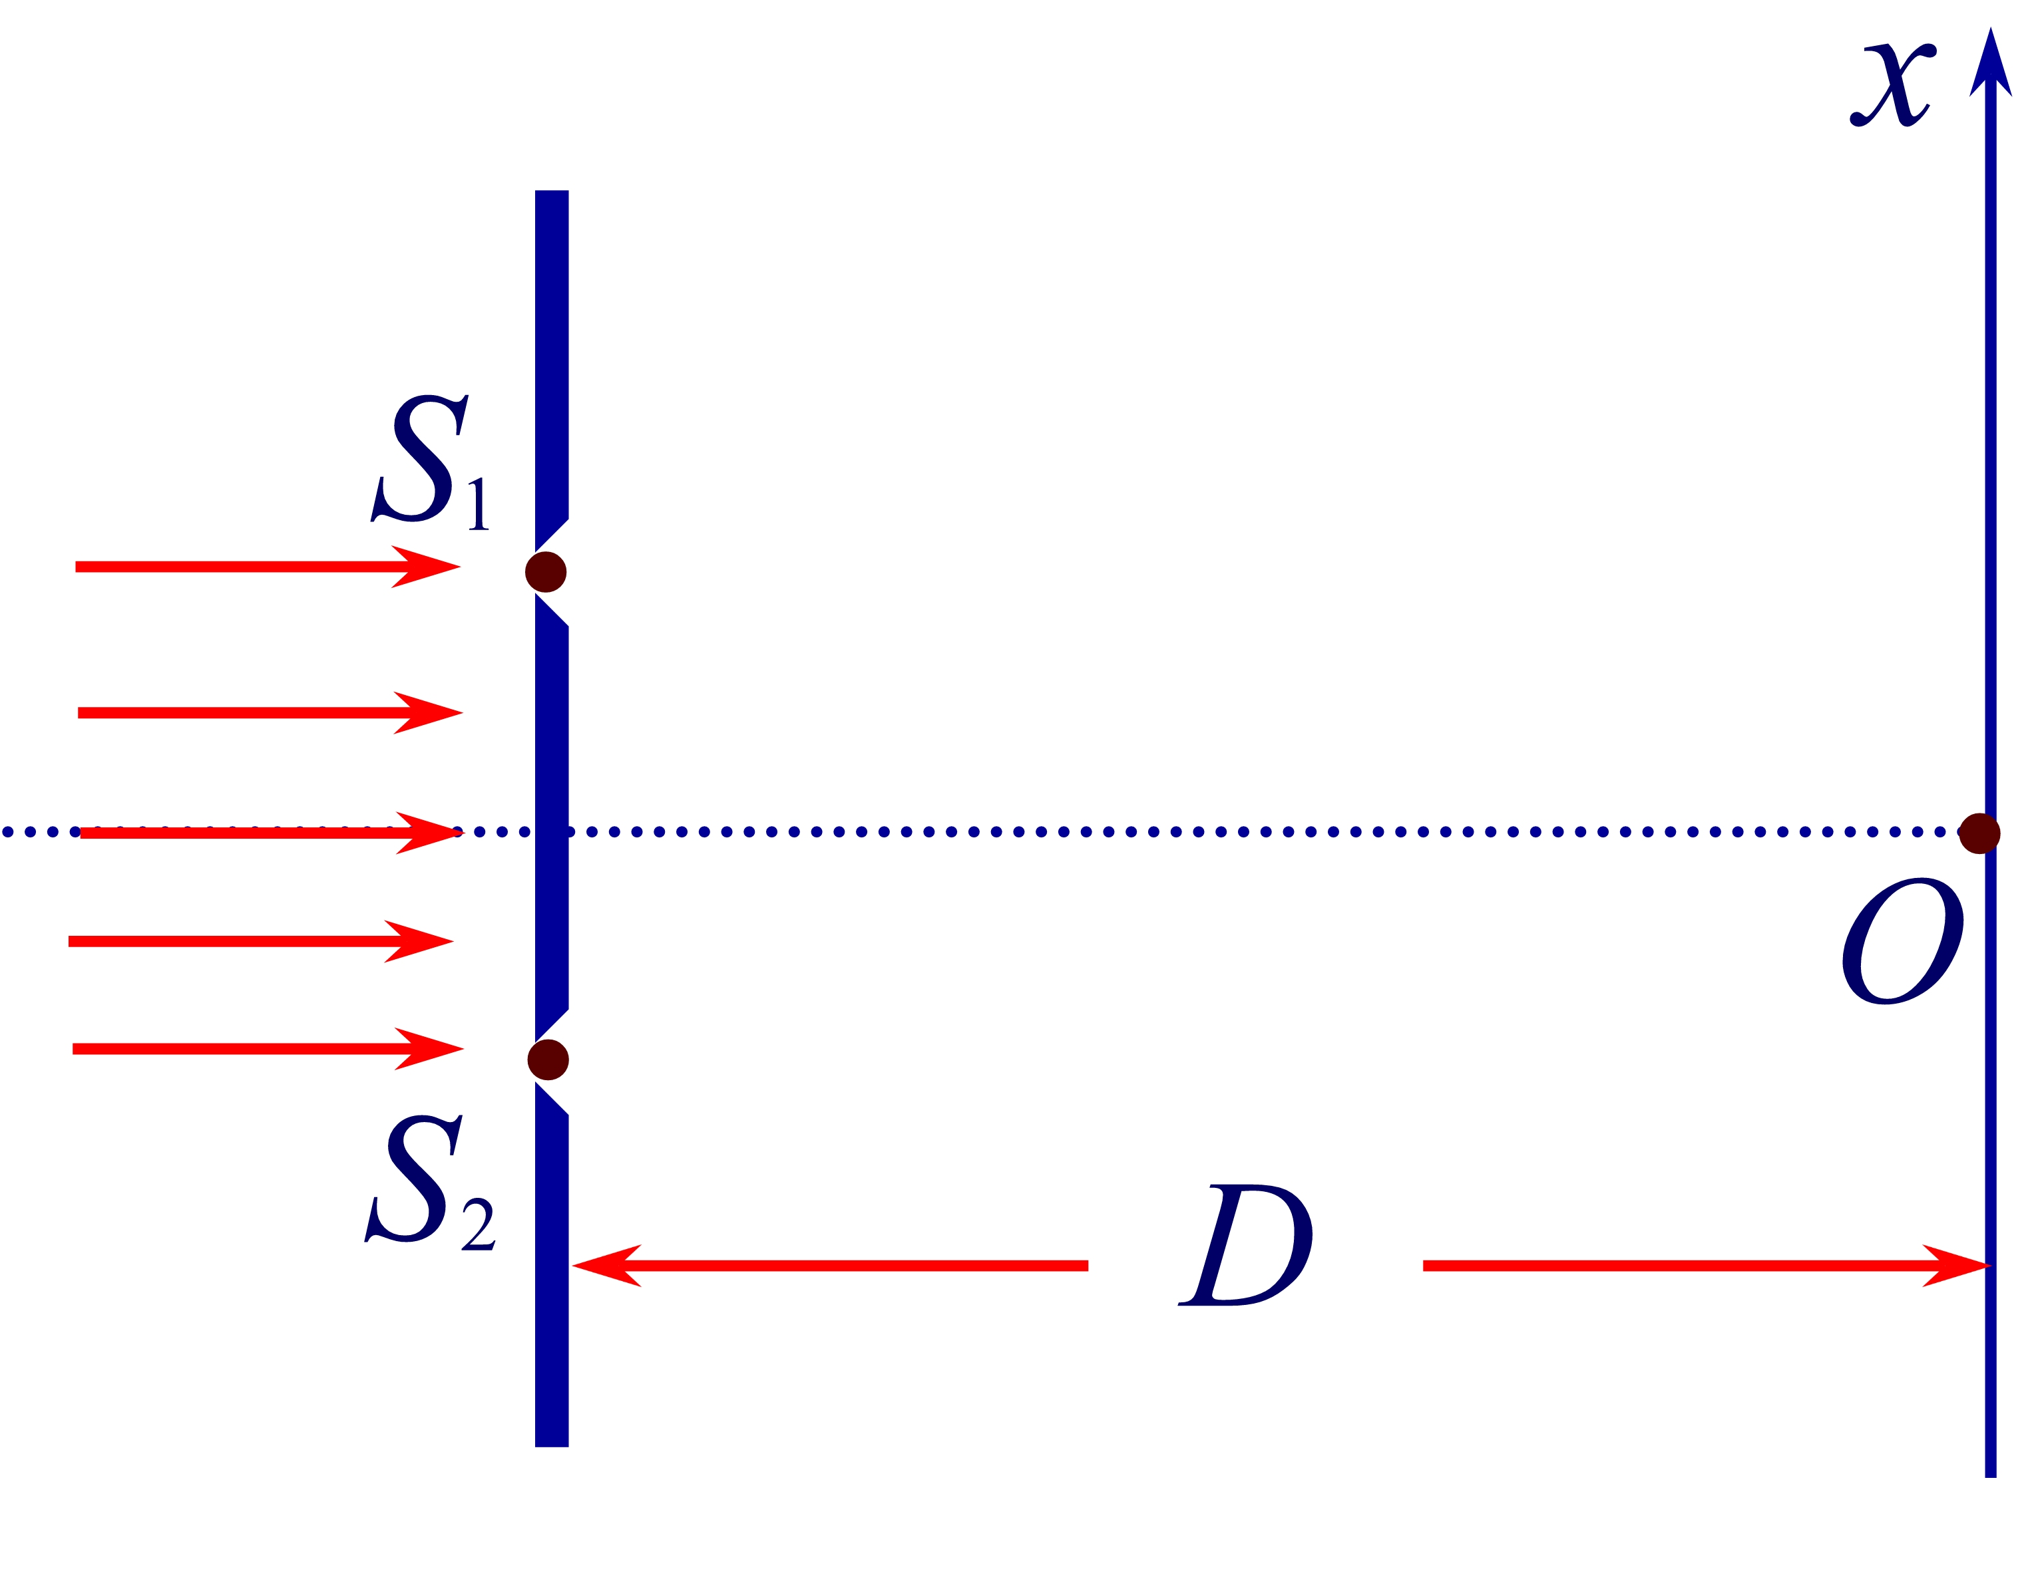

计算题_21图示

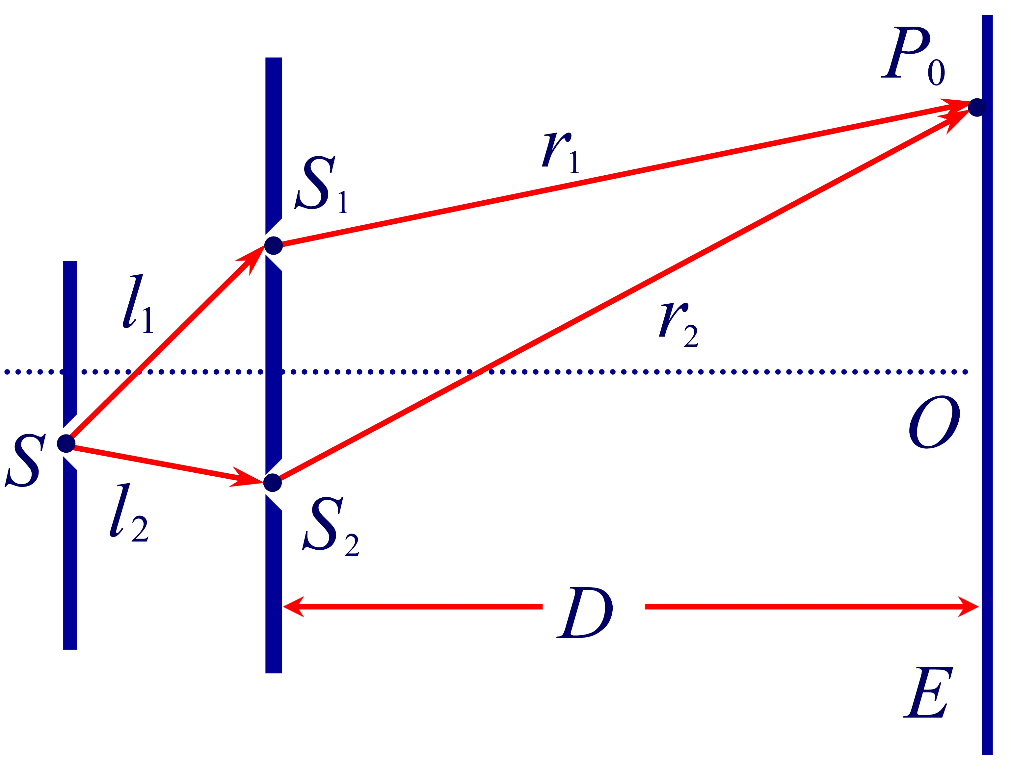
22. 在双缝干涉实验中，单色光源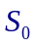到两缝，的距离分别为，，并且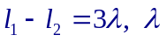为入射光的波长，双缝之间的距离为，双缝到屏幕的距离为，如图所示，求：
计算题_22图示
1) 零级明纹到屏幕中央O点的距离；
2) 相邻明条纹间的距离。


